Uchwała Nr XXIV/164/2013
Rady Gminy Budry
z dnia 8 marca 2013r.

w sprawie: zatwierdzenia zmian w Planie Odnowy Miejscowości Budry na lata
2010 - 2016

Na podstawie art. 18 ust. 2 pkt. 6 ustawy z dnia 8 marca 1990r. o samorządzie gminnym (tekst jednolity – Dz. U. Nr 142, poz. 1591 z 2001r. z późniejszymi zmianami) Rada Gminy uchwala co następuje:

§ 1

W załączniku nr 1 do uchwały do Rady Gminy Budry Nr XXXVII/230/10 z dnia 24 lutego 2010 r. w sprawie zatwierdzenia Planu Odnowy Miejscowości Budry na lata 2010 – 2016 wprowadza się następujące zmiany:
- W rozdziale 4. Opis planowanych zadań inwestycyjnych i przedsięwzięć aktywizujących społeczność lokalną. Dodaje się:
- pkt. 5. Remont chodnika i zatoki parkingowej na ul. M. Konopnickiej w Budrach.
W podrozdziale 4.1. Opis zadań do realizacji. dodaje się:
- pkt. 5. Remont chodnika i zatoki parkingowej na ul. M. Konopnickiej w Budrach
Zadanie polegać będzie remoncie chodnika i zatoki parkingowej na ul. M. Konopnickiej w Budrach.
- W podrozdziale 4.2. Zestawienie zadań. dodaje się pkt. 5 w brzmieniu:
Lp. | Nazwa | Cel | Przeznaczenie | Kwota końcowa (zł) | Źródła finansowania
5 | Remont chodnika i zatoki parkingowej na ul. M. Konopnickiej w Budrach | Poprawa jakości  życia mieszkańców poprzez  poprawę estetyki centrum wsi | Mieszkańcy miejscowości  Budry,  przyjezdni | 178.000 | PROW 2007 – 2013 Działanie:  Odnowa i rozwój  wsi w ramach Osi 4; Budżet gminy

- W podrozdziale 4.2. Harmonogram realizacji. dodaje się pkt. 5 w brzmieniu:

Zadania | Lata
Zadania | 2010 |  | 2011 |  | 2012 |  | 2013 |  | 2014 |  | 2015 |  | 2016
Zadania | I | II | I | II | I | II | I | II | I | II | I | II | I | II
Remont chodnika i zatoki parkingowej na ul. M. Konopnickiej w Budrach |  |  |  |  |  |  |  |  | ■

- Rozdział 5. Opis i charakterystyka obszarów o szczególnym znaczeniu dla zaspokojenia potrzeb mieszkańców, sprzyjających nawiązywaniu kontaktów społecznych, ze względu na położenie oraz cechy funkcjonalno–przestrzenne. otrzymuje brzmienie:
W miejscowości Budry można wyróżnić dwa obszary o szczególnym znaczeniu dla zaspokojenia potrzeb mieszkańców, sprzyjających nawiązywaniu kontaktów społecznych, ze względu na położenie oraz cechy funkcjonalno-przestrzenne. Obszary te zaznaczono na mapie poglądowej. Jeden obszar to teren położony na północ od Al. Wojska Polskiego. Jest to obszar obejmujący ul. M. Konopnickiej z terenem przyległym. W obszarze tym znajduje ciąg komunikacyjny z ul. M. Konopnickiej, przy której znajduje się kościół parafialny oraz szkoła podstawowa. Po drugiej stronie ulicy położone jest publiczne boisko sportowe (boisko do piłki nożnej, boisko do piłki ręcznej, boisko do siatkówki). W centralnej części znajduję się drewniany budynek z zadaszoną sceną. Naprzeciw sceny na naturalnej skarpie zbudowane są trybuny dla widowni. W północnej części znajduje się ogólno dostępny plac zabaw dla dzieci. Plac zabaw wysypany jest piaskiem i ogrodzony. Teren ten stanowi miejsce spotkań mieszkańców. Odbywają się tutaj imprezy rekreacyjne, sportowe, festyny. Powierzchnia całego terenu to ok. 1 ha.
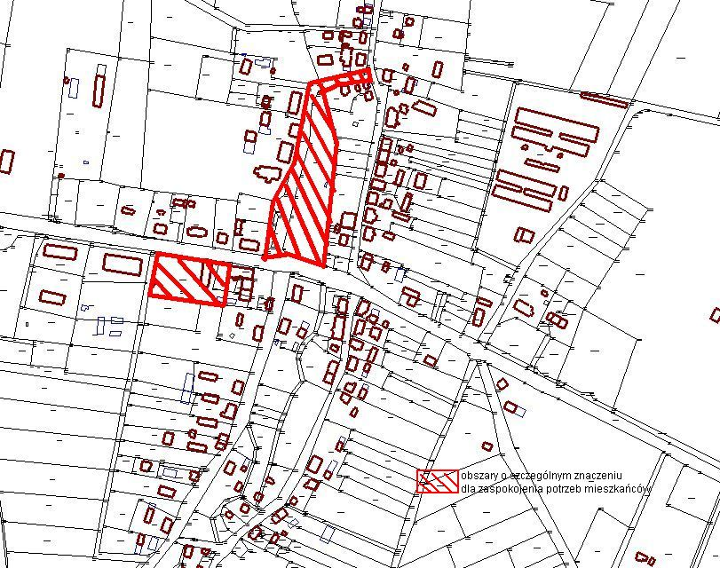
Drugi obszar to teren położony w centrum wsi Budry, usytuowany przy drodze wojewódzkiej nr 650. Teren stanowi ważny obszar dla życia mieszkańców, ponieważ w bliskiej odległości znajdują się takie obiekty jak urząd gminy, ośrodek zdrowia, przystanek autobusowy. Powierzchnia całego terenu to ok. 0,4 ha.

§ 2

Wykonanie uchwały powierza się Wójtowi Gminy Budry.

§ 3

Uchwała wchodzi w życie z dniem podjęcia i podlega ogłoszeniu na tablicy ogłoszeń.

